Nama : Hendy Christian

PhoneNumber : 08228188400

Email : hendy.christian001@gmail.com

Project : Rowan Martin Java

Jurusan : System Informasi

Disini saya menggunakan bahasa pemograman Java dan database XAMPP MySQL (PhpMyAdmin) untuk membuat sebuah aplikasi toko bar yang baru saya dibuka. Dibawah ini Tampilannya.

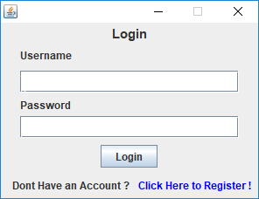

Form diatas digunakan user untuk log in ke aplikasi

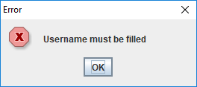

Adanya beberapa validasi dalam form tersebut.

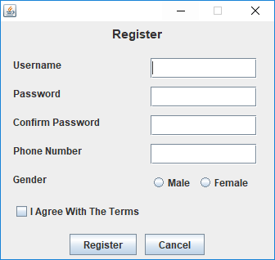

Form di atas digunakan user untuk registrasi akun ke dalam aplikasi, Juga terdapat beberapa validasi.

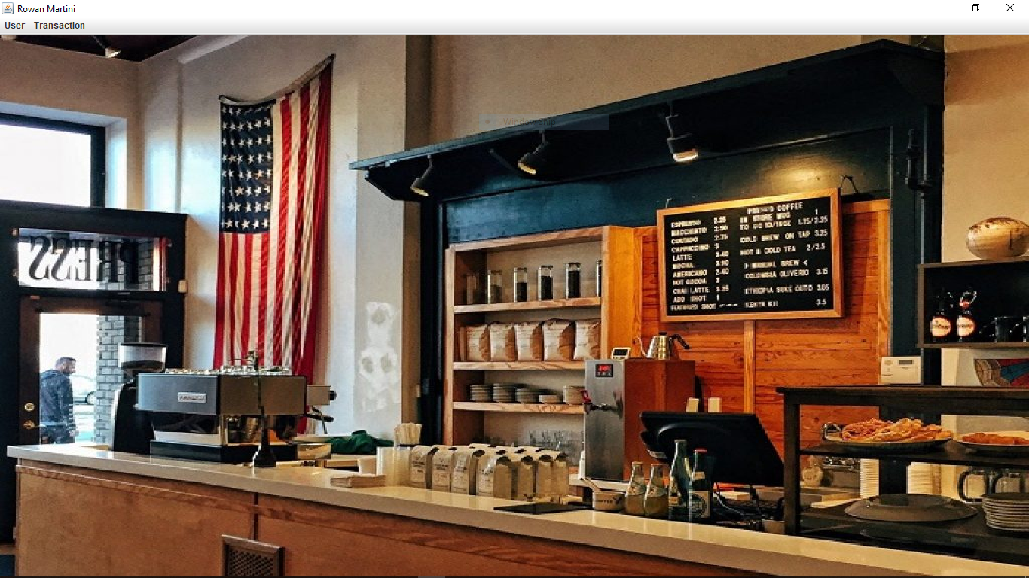

Jadi di atas ada form aplikasi untuk user sedangkan

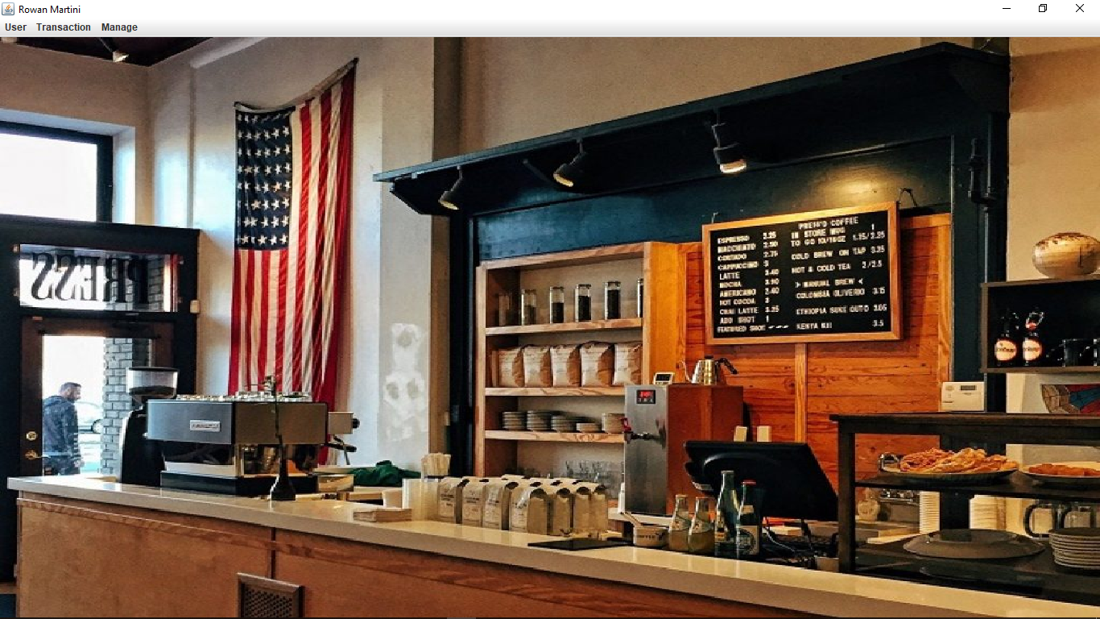

Ini form untuk aplikasi untuk admin. Selanjutnya ketika di click header yang terdapat beberapa heading diatas akan memunculkan dropdown seperti contoh dibawah ini.

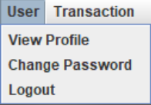 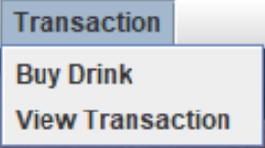 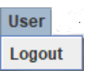 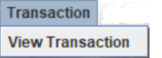 manageMenu

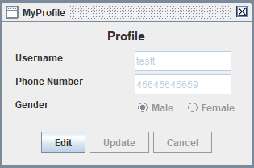

Seperti aplikasi pada umumnya profile user dapat diubah jika ada pergantian Nomor telefon misalnya. Pada field Profile tersebut juga akan memunculkan data pada saat user registrasi yang telah tersimpan di Database dengan cara. get data from databse and show value in field.

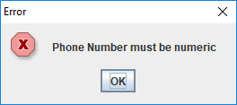

Begitu juga terdapatnya validasi kembali pada Field number agar di isi dengan numeric.

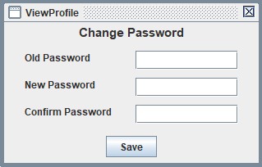 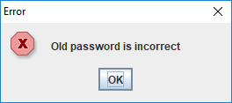

Pergantian password dengan cara get data password from database lalu if password = = old password yang di isi oleh customer maka update value from New password. Field Confirm password harus = = New Password. jika tidak maka akan memunculkan notifikasi Error.

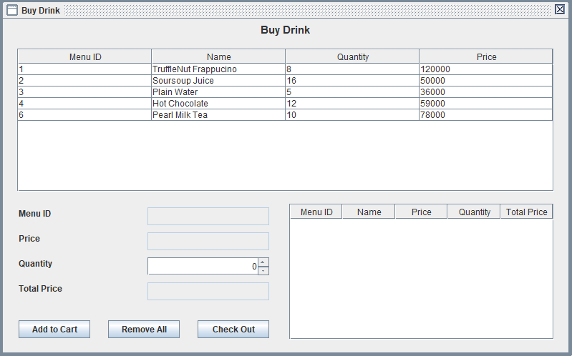

Ketika Minuman di click maka dapat dipindahkan ke Keranjang.

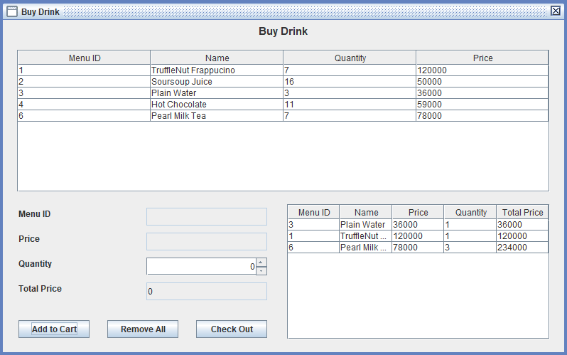

Ada juga beberapa pilihan jika MenuID di click lalu click Add to cart maka akan dipindahkan ke keranjang dibawah. Kalkukasi get Price from MenuID terhadap produk yang di click lalu Price \* Quantity untuk memunculkan dan save data Total Price kedalam Database.

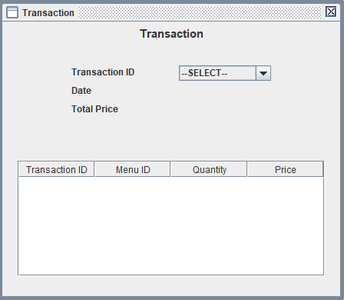

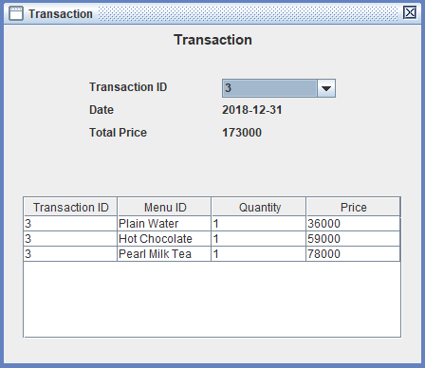

Sama juga seperti logic di atas. If data TransactionID pada database sama dengan yang dipilih maka munculkan list Produk jika tidak maka tidak dimumculkan atau diberi notifikasi.

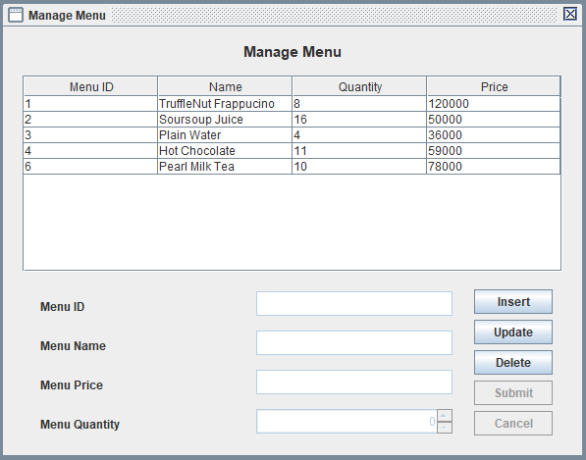

Ini adalah form untuk admin dapat mengupdate menu. Sekian dan Terima Kasih